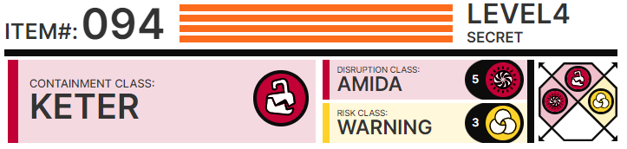

# Особые условия содержания:

Так как SCP-094 является ██████████, Зона для его изучения и содержания была построена прямо ███████████ (координаты: 4 █. ██████ ° ю.ш., 6 █. ██████ ° з.д.) и замаскирована под военно-исследовательскую базу █████████. Территория в радиусе одного километра от Зоны закрыта для посторонних лиц и ███████ и охраняется объединёнными силами Фонда и █████████.

Сам SCP-094 заключён в газопроницаемый куб из армированного сталью ███████████ с ребром в 3 метра. На одной из сторон куба находится дверь (также сделанная из █████████████████████████), которую разрешено открывать только при наличии разрешения от O5 и при строгом соблюдении ███████████████ условий. Куб находится в центре камеры ███████████████████████, доступ ██████████████████ сотрудникам 4-го уровня допуска. Весь персонал, намеревающийся зайти в помещение, должен страховать себя привязями, которые ████████████████████. Сотрудники службы █езопасности должны ████████████████ оружием с транквилизаторами в дополнение к ███ндартному ███████████

# ████ние:

█████████редставляет собой ██████████████████████ 163 сантиметра в диаметре, ██████████имерно в 2 метрах от земли без видимой поддержки. Объект был ███████████ован как миниатюрный горизонт событий: любая материя, попадающая в ██████████ том числе и свет), безвозвратно исчезает. █████████████ не является ████████ырой, так как не обладает гравитационным притяжением.

█████тно, что SCP-094 иногда способен ████████ множество различных ██████, ███ючая звуки природы, помехи и, временами, человеческую речь. Все попытки █бщения с объектом █████████████████████. Неизвестно, исходят ли звуки непосредственно из SCP-094, из ███████ предмета или предметов, находящихся в нём или же из █████████████, с которой объект ██████. Судя по всему, █████████████████ людей был притянут к объекту именно из-за издаваемых им звуков.

SCP-094 был обнаружен в ████ в ███████████████, южная █████████, и в то время был 20-25 сантиметров в диаметре. Анализ архивных записей показал, что диаметр объекта ███████████ за срок в примерно 31 год. Первостепенной задачей исследований SCP-094 является обнаружение █████████████████ или обращения вспять процесса его роста, не вызвав при этом ███████████████████████████